**Universidad Técnica Particular de Loja**

*2019*

Calculo Diferencial

**Integrantes:**

Frank J. Saca Q.

Eddy A. Murquincho

Alexander Loja

Ramiro Quezada

**Fecha:**

17/06/2019

**Titulación:**

Computación

**Ciclo:**

#2

**Tema:**

Desarrollo de una página web.

**­­­­­­­­­Loja – Ecuador**

* **Preparación del contenido teórico del primer y segundo bimestre**
* **Primer bimestre**

Clasificación de los Números reales

**Números Reales**

conjunto de números positivos, negativos, sirven para establecer exactitud.

**Números enteros(Z)**

Se clasifican en:

*Enteros positivos = (0,1,2,3...N)

*Enteros negativos= (-1,-2,-3...N)

*Enteros naturales= (1,2,3,4...N)

*Enteros pares= (-4,-6,2,4,6)

*Enteros impares= (-5,-3,7,9)

*Números primos= (2,3,5,7,9)

Fracciones comunes

-Fracciones Propias: numerador<(menor)denominador.

1/2= (0,5) < 6/5= (0,8)

-Fracciones Impropias: numerador>(mayor)denominador.

2/1= (2)>6/5= (1,2)

-Fracciones Iguales: numerador=denominador

2/2(1) =5/5(1)

**CLASIFICACION DE LOS NÚMEROS REALES (I)**

*Decimales: se clasifican en:

Decimales exactos: el resultado del cociente es finito.

1/2=0,5 5/2=2,5 8/5=1,6

Decimales periódicos: el resultante del cociente es infinito es decir repetitivo.

1/3=0,333333 26/3=8,66666

**CLASIFICACION DE LOS NÚMEROS REALES (II)**

*Números irracionales: son aquellos que no se pueden expresar en forma de fracción. *Irracionales algebraicos: provienen de operaciones distintas a la división como raíz cuadrada, cúbica, cuarta, etc.

**ejemplos**

* **Segundo Bimestre**

**las Derivadas**

La derivada es uno de los conceptos más importante en matemáticas.

La derivada es el resultado de un límite y representa

la pendiente de la recta tangente a la gráfica de la función en un punto.

Su representación es la siguiente:

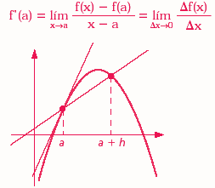

**Regla de la Adición y Sustracción**

Para la suma y resta de Funciones se tiene que partir desde la derivada

de la primera y la derivada de la segunda tal que:

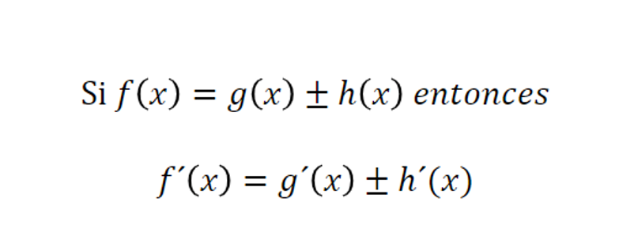

**Regla del Producto**

Para realizar el producto de dos funciones se tiene que hacer de la siguiente manera:

El producto de dos funciones es igual al producto de la primera función y la derivada de la segunda más la derivada de la primera por la segunda función.

De tal manera que:

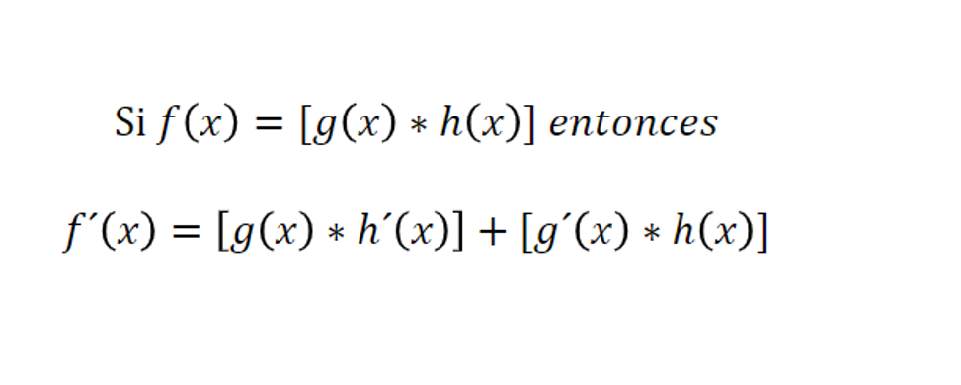

* **Avance en la página web**

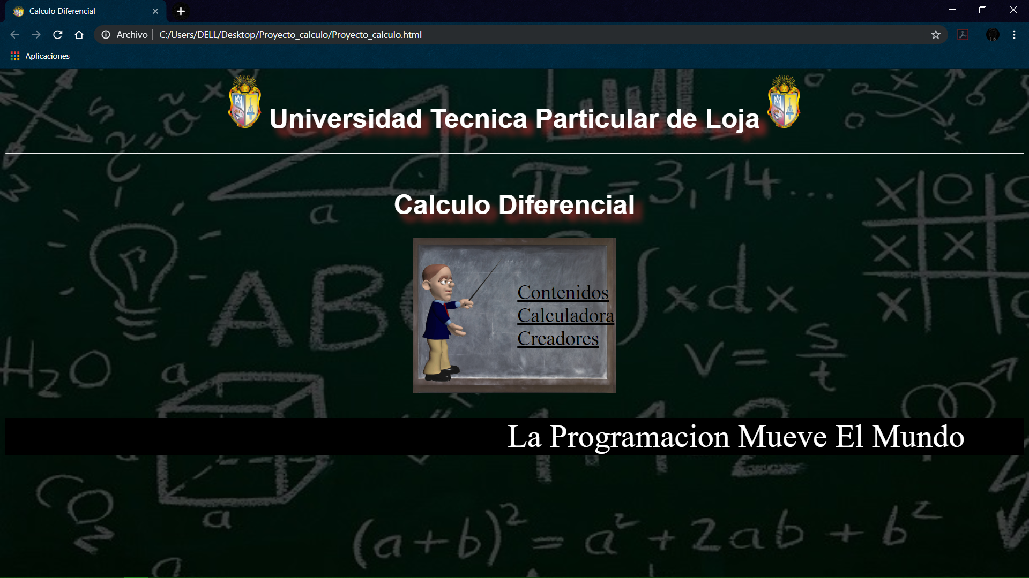



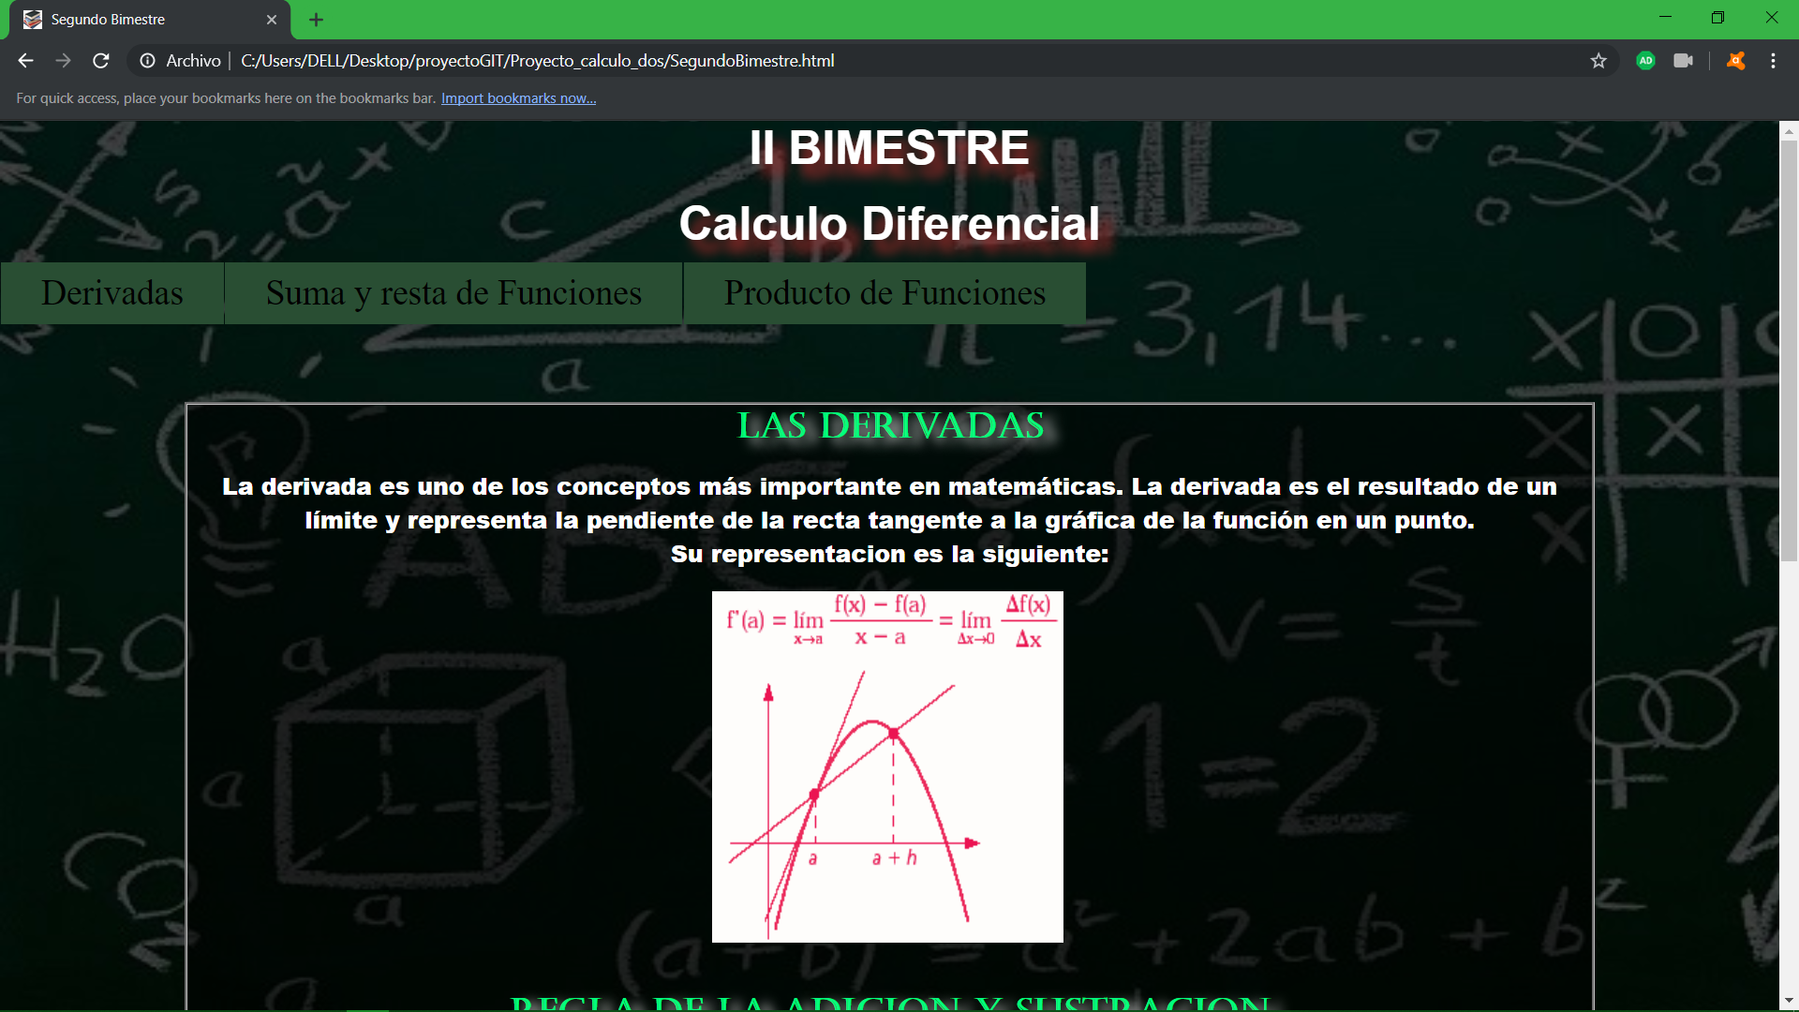

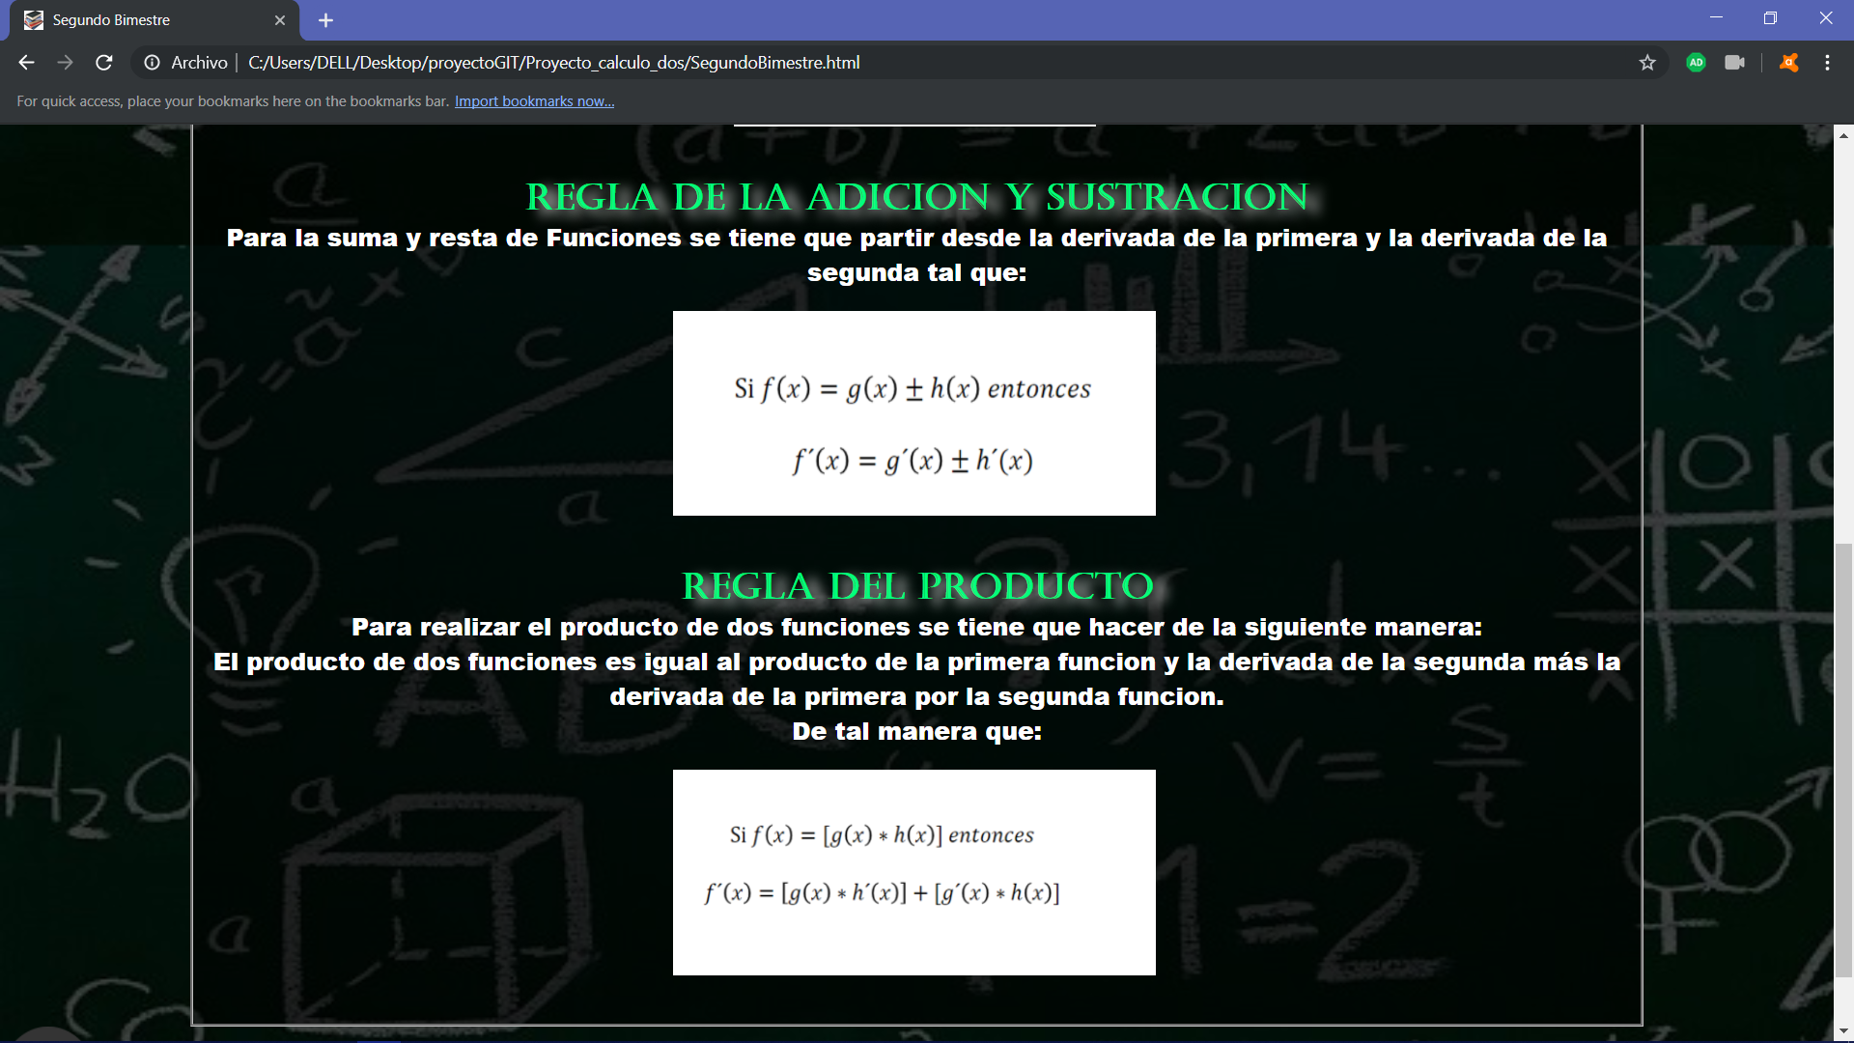











* **Primeras evidencias**

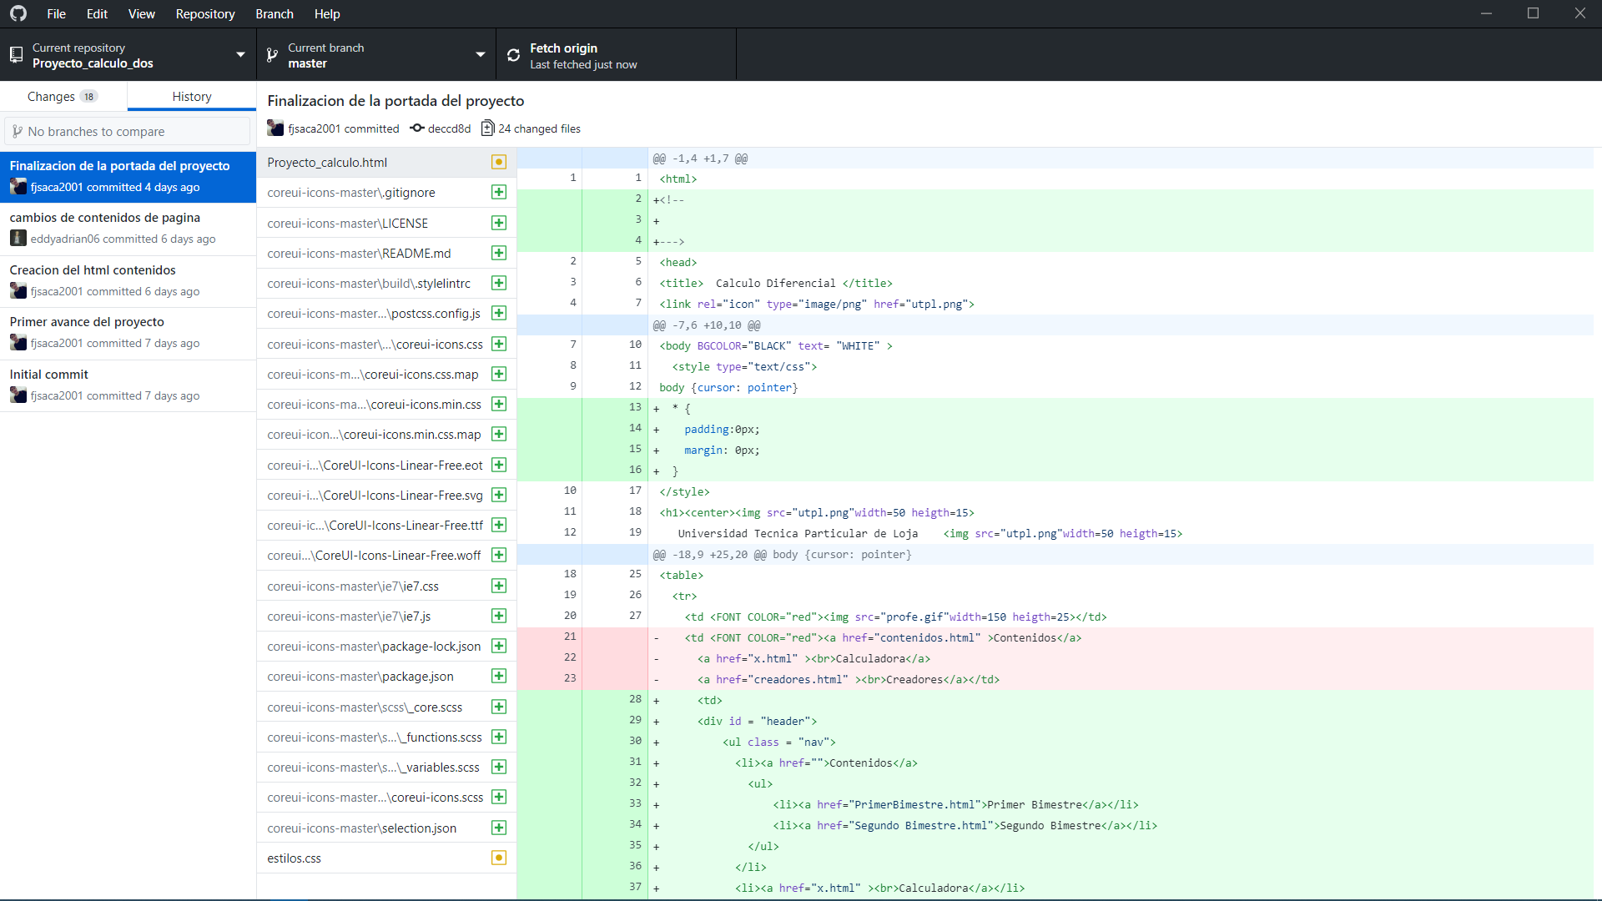

<https://github.com/fjsaca2001/Proyecto_calculo_dos.git>